



**IL BENE NEL MALE**

**Schema sintetico dell’unità didattica**

|  |  |
| --- | --- |
| Destinatari | Giovani adulti, adulti |
| Livello linguistico | B1 |
| Obiettivi comunicativi | Descrivere i propri sentimenti e raccontare esperienze del passato. |
| Obiettivi linguistici | *Pronomi personali complemento indiretto (forma debole, forma forte delle prime tre persone singolari).* |
| Durata | 90 minuti |

**UNITÀ DIDATTICA**

**Madame**

***Il bene nel male***

**MOTIVAZIONE**

1. **Leggi il testo e i fumetti. Inserisci il numero del fumetto corrispondente ai pensieri di Paolo e di Francesca nei cerchi.**

*Paolo e Francesca Calearo (Madame) erano fidanzati, ma il loro amore è finito.*

*Dopo tanti anni, si sono rivisti. Francesca ricorda solo i momenti positivi della loro storia. Paolo invece è ancora arrabbiato con Francesca.*

1. Sei l’errore peggiore della mia vita!



2. Mi aspettavo un “mi mancavi”!

3. Mi piace ricordare i momenti felici con te!

4. Sei solo uno sbaglio. Voglio dimenticare!

5. Non mi manchi e non sei un dolce ricordo!

6. Non ti amo più, ma ti voglio ancora bene!

FRANCESCA

PAOLO



1. **Leggi alcune parole della canzone di Francesca Calearo (Madame) e rispondi alle domande insieme a un compagno.**

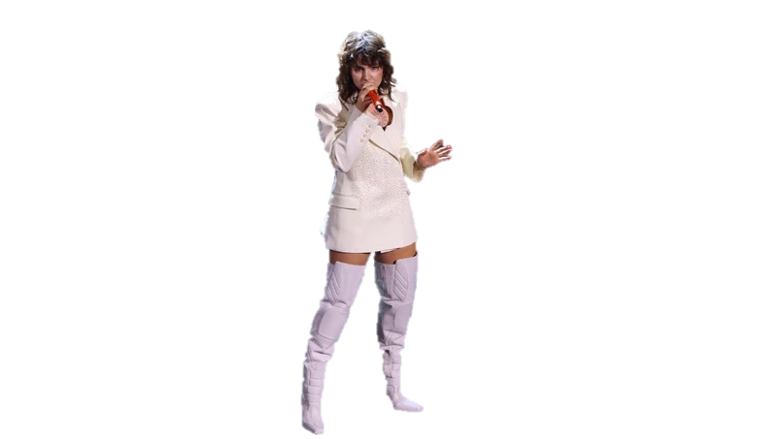

*Posso dire che a me è rimasto il bene e a te il male!*

1. *Perché a lei è rimasto il bene e a lui il male?*
2. *Che cosa significa, secondo voi, il titolo “Il bene nel male”?*
3. *Ci sono relazioni finite male, che vi hanno lasciato un ricordo positivo?*

**GLOBALITÀ**



1. **Ascolta la canzone e completa il testo con le parole mancanti.**

Ti ho rivisto dopo

Tanto tanto tanto tanto tempo

E come previsto tu eri

**Tanto tanto tanto tanto bello come un tempo (1)**

Hai cominciato a parlare

Mi aspettavo un “mi **______________________**” (a)

Invece hai parlato

Tanto tanto tanto tanto



**Tanto amore quello che ti ho dato (2)**

Se la memoria non mi inganna

Quanto ti sei ingarbugliato

Nel pensare che ti volessi **______________________** (b)

E nelle tue idee

Alla fine, hai sbottato, hai detto:

Guarda tanto tanto tanto tanto

Amore, tu sei,

Sei l’errore più cattivo che ho commesso nella **______________________** (c)

Amore, tu sei,

**Sei lo sbaglio più fatale che ho commesso nella vita (3)**

Amore, tu sei,

Sei la prova che gli errori sono fatti per rifarli

Ancora tu sei,

La puttana che ha ridato un senso ai giorni miei

Nel bene e nel male

Sei bene e sei male

Bene nel bene e nel male

Fai bene e fai male

Quanto bene e male

Nel bene e nel male

A me resta il bene, a te resta il male

Non male per me



**Non sono nemmeno un dolce ricordo (4)**

A me è rimasto il rimpianto,

A te soltanto il rimorso

E ho **______________________** di te (d)

Ho sempre avuto paura di te

Non ti ho mai dato il **______________________** (e)

Già sapevo che sarebbe stato un grosso sbaglio

Il cuore va tenuto dentro al petto

Per potere ancora respirare

L’amore è solamente

Di chi prova **amore**

Non è di chi lo **______________________** (f)

**E io che l’ho provato ad ogni tocco tuo, (5)**

Posso dire che a me è rimasto

Il bene, a te il male

A me il bene, a te il male

Bebe nel bene e nel male

Fai bene e fai male

Quanto bene e male

Nel bene e nel male

A me resta il bene, a te resta il male

Tu mi hai saputo solamente dire:

Amore, amore, amore tu sei

**Sei l’errore più cattivo (6)**

Che ho commesso nella vita

Amore, tu sei,

Sei lo sbaglio più fatale che ho commesso nella vita

Amore, tu sei,

Sei la prova che gli errori sono fatti per rifarli

Ancora tu sei,

La puttana che ha ridato un senso ai giorni miei

Dopo tanto tanto tanto tanto tempo

Era tanto tanto tanto tanto tempo

Dopo tanto tanto tanto tanto tempo

Era tanto…

**L’unico sei tu**

**Con cui ho fatto l’amore, (7)**

Facendo l’amore

Amore tra tutti

Hai pagato il mio corpo a parole, parole **______________________** (g)

Sarò una puttana

Ma sei peggio di me

Perché di tutto quello che ti ho dato

Potevi tenerti tanto tanto tanto

Di quel bene nel male

Di bene nel male

Bebe di bene nel male

Di bene nel male

Un po’ di bene nel male

Di bene nel male

Da chi ti è dato non è **______________________** (h)

È sempre del bene, nel male

Amore



1. **Ascolta ancora la canzone e controlla le tue risposte.**
2. **Leggi il testo della canzone e svolgi le seguenti attività.**
3. **Cerchia i due paragrafi in cui Madame canta le parole che ha detto il suo ex.**

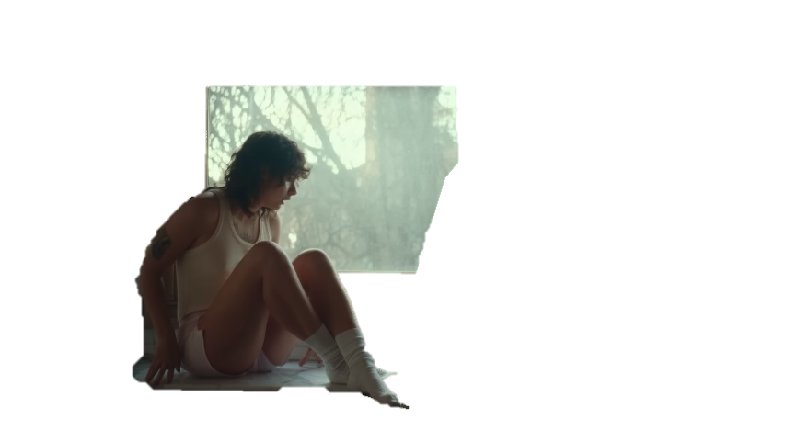



1. **Indica con una x la risposta corretta**

1. La canzone racconta la storia di

a. due fidanzati che si vogliono sposare.

b. una coppia che non si ama più.

c. due ex-fidanzati che si amano ancora.

2. I ricordi della cantante sono

a. positivi anche se la storia d’amore è finita.

b. confusi perché la cantante vuole dimenticare.

c. negativi perché la storia d’amore è finita male.

3. L’ex della cantante è

a. contento di rivederla.

b. triste perché è ancora innamorato.

c. arrabbiato perché la relazione è stata uno sbaglio.

4. La cantante dice che

a. il suo ex è triste perché l’ha amata tanto.

b. la relazione è stata inutile perché è finita troppo presto.

c. l’amore è importante anche quando finisce.

1. **Indica, come nell’esempio, se le frasi in grassetto vicino al testo della canzone sono ricordi positivi o negativi**.





Ricordo positivo





Ricordo negativo



**ANALISI**



1. **Ascolta l’intervista a Madame da 1:00 a 2:33 (https://www.youtube.com/watch?v=_Wo6kziG8FQ) e rispondi alle domande insieme a un compagno.**

*Che cosa racconta Madame nella sua canzone?*

*Che cosa significa che “l’amore va bene… anche se è il 30% male”?*

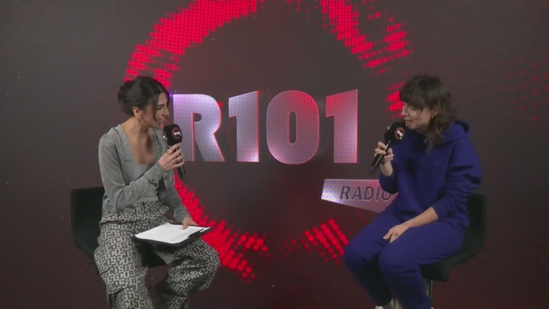

1. **Abbina le parole alla loro definizione. Dopo spiega il significato delle parole della canzone di Madame con il resto della classe.**

|  |  |  |
| --- | --- | --- |
| a. A me è rimasto il **rimpianto**,  b. A te soltanto il **rimorso** |  | 1. Emozione di una persona che pensa di aver fatto qualcosa di sbagliato.  2. Sentimento di dispiacere e nostalgia collegato a un ricordo. |

1. **Scegli il significato delle seguenti frasi della canzone**

a. “Alla fine, hai sbottato” (riga 14)

1. Ti sei arrabbiato.

2. Sei andato via da me.

3. Hai trovato un nuovo amore.

b. “La puttana che ha ridato un senso ai giorni miei” (riga 23)

1. La prostituta con cui mi sono solo divertito per qualche giorno.

2. La prostituta che ha dato un nuovo significato alla mia vita.

3. La prostituta che vorrei sposare, ma non posso.

c. “Il cuore va tenuto dentro il petto

per poter ancora respirare” (riga 39 – 40)

1. Non dare tutto l’amore che hai, se vuoi continuare a vivere.

2. Quando l’altra persona non è innamorata, non riesci più a vivere.

3. L’amore è un’emozione così forte da non farti respirare.

1. **Rileggi la parte iniziale della canzone e cerchia i pronomi personali complemento indiretto (*mi* e *ti*). Attenzione: ci sono anche dei pronomi riflessivi!**

Mi aspettavo un “mi mancavi”

Invece hai parlato

Tanto tanto tanto tanto

Tanto amore quello che ti ho dato

Se la memoria non mi inganna

Quanto ti sei ingarbugliato

Nel pensare che ti volessi male

E nelle tue idee

Alla fine hai sbottato, hai detto

“Guarda tanto tanto tanto tanto […]

1. **Rileggi anche questa parte della canzone. Dopo, completa la tabella e le regole.**

**A me** resta il bene, **a te** resta il male

Non male **per me**

Non sono nemmeno un dolce ricordo

**A me** è rimasto il rimpianto,

**A te** soltanto il rimorso

E ho paura **di te**

Ho sempre avuto paura **di te**

[…]

Posso dire che **a me** è rimasto

Il bene, **a te** il male

|  |  |  |
| --- | --- | --- |
|  | **Forma debole** | **Forma forte** |
| Prima persona singolare | mi | **_____** |
| Seconda persona singolare | ti | **_____** |
| Terza persona singolare | gli / le | lui / lei |

La forma debole si usa per indicare il complemento di temine ( **__** chi?)

La forma debole si può mettere prima o subito dopo il verbo.

La forma forte invece si usa con una preposizione (a, con, per, **___**, …)

Attenzione! Alla terza persona, si usa sé (invece di lui / lei) quando il pronome si riferisce al soggetto della frase.

*Francesca pensa solo a sé*

significa che Francesca è egoista. Invece la frase

*Francesca pensa solo a lei*

significa che Francesca pensa a un’altra persona.

1. **Riscrivi le frasi della canzone. Trasforma la forma debole nella forma forte e viceversa.**

a. Mi aspetto un “**mi** mancavi”

**________________________________________________** .

b. Tanto amore quello che **ti** ho dato

**________________________________________________** .

c. nel pensare che **ti** volessi male

**________________________________________________** .

d. **a me** resta il bene, **a te** il male

**________________________________________________** .

e. **A me** è rimasto il rimpianto. **A te** soltanto il rimorso

**________________________________________________** .

1. **Riscrivi la canzone con la terza persona singolare.**

|  |  |
| --- | --- |
| Tanto amore quello che **ti** ho dato…  **A me** resta il bene, **a te** resta il male  Non male **per me**  Non sono nemmeno un dolce ricordo  **A me** è rimasto il rimpianto,  **A te** soltanto il rimorso  E ho paura **di te** | Tanto amore quello che **lei…** |

**SINTESI**



1. **In gruppi da almeno 4 studenti, prendete una busta e inserite all’interno 5 oggetti senza farvi vedere dai compagni. Dopo, uno studente prende la busta e distribuisce in modo casuale gli oggetti ai compagni. Lo studente deve fare le seguenti domande ai compagni per distribuire correttamente gli oggetti. È vietato usare i nomi. Potete solo indicare.**

*A chi devo dare questo oggetto?*

*Che cosa manca a lui?*



1. **Conoscete storie che sembrano negative, ma che hanno aspetti positivi? Ricordi un momento brutto che ha avuto però un lato positivo? Parlane prima con il compagno e dopo con la classe.**